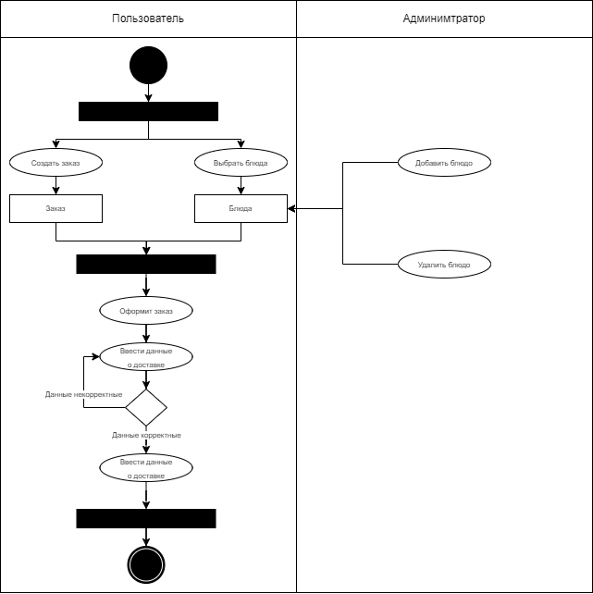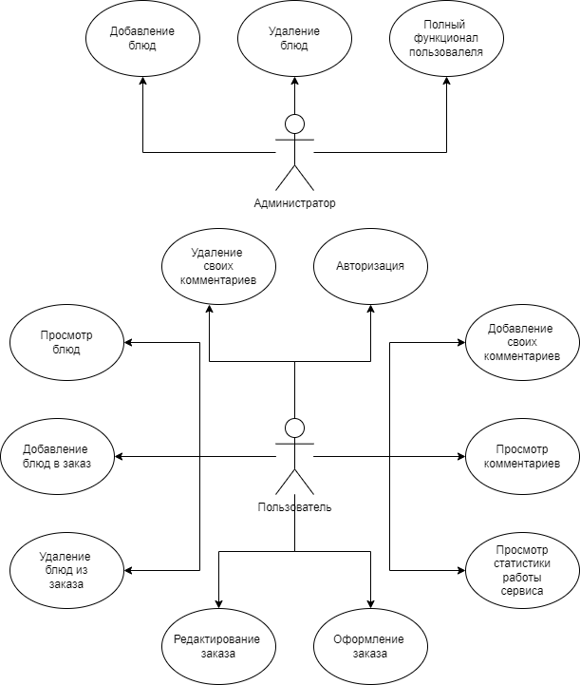

Изм.

Лист

№ документа

Подпись

Дата

Лист

БГУИР КП 1-40 05 01-10 009 ПЗ Д4

Разраб.

Карпеко В. М.

Провер.

Сторожев Д. А.

Т. Контр.

Н. Контр.

Утв.

Модели представления программного средства

Литера

Листов

СИТАРИС, гр. 084371

Реценз.

Масса

Масштаб

